**Образец контрольной работы для промежуточной аттестации по географии**

**за первое полугодие 2022 – 2023 учебного года. 5 класс.**

1. Морская граница между Россией и Японией проходит по проливу:

а) Берингову; б) Татарскому; в) Лаперуза; г) Лонга.

2. Площадь России составляет:

а) 14млн.км.2; б) 22 млн.км.2; в) 17 млн.км.2; г) 144 млн.км.2.

3. Россия имеет сухопутную границу с:

а) Таджикистаном; б) Швецией; в) Арменией; г) Норвегией.

4. С каким из государств Россия имеет морскую границу?

а) Ираном; б) Китаем; в) США; г) Молдавией.

5. Укажите формы рельефа, преобладающие в России:

а) горы; б) нагорья; в) равнины; г) впадины.

6. Поверхность России понижается к:

а) северу; б) востоку; в) западу; г) югу.

7. Выберите формы рельефа, созданные ветром:

а) овраги; в) конечно-моренные гряды; г) барханы; д) терриконы.

8. Укажите молодую геологическую эру:

а) мезозойская; б) палеозойская; в) кайнозойская; г) архейская.

9. Выберите район России с самыми низкими зимними температурами:

а) Кавказские горы; б) Якутия; в) Таймыр; г) остров Рудольфа.

10. Какой океан оказывает основное влияние на климат России?

а) Тихий; б) Атлантический; в) Северный Ледовитый; г) Индийский.

11. Минимальное количество осадков в России выпадает:

а) на Кавказе; б) на севере Западно-Сибирской равнины; в) на Дальнем Востоке; г) на Прикаспийской низменности.

12. Укажите главную причину, от которой зависит величина суммарной солнечной радиации:

а) близость к океану; б) географическая широта; в) расстояние от Земли до Солнца; г) циркуляция воздушных масс.

13. Выберите неблагоприятные климатические явления, связанные с антициклональной погодой летом:

а) моросящие дожди; б) мороз; в) засуха; г) туман.

14. Какой буквой на карте обозначена река Амур?

а) А; б) Б; в) В; г) Г.

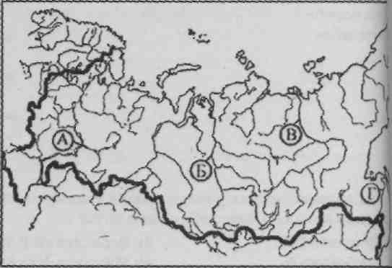

15. Происхождение озера Байкал:

а) ледниковое; б) тектоническое; в) термокарстовое; г) вулканическое.

16. Уровень воды в реке самый низкий во время:

а) паводка; б) половодья; в) межени; г) наводнения.

17. Резко-континентальный климат характерен для:

а) Самары; б) Салехарда; в) Якутска.

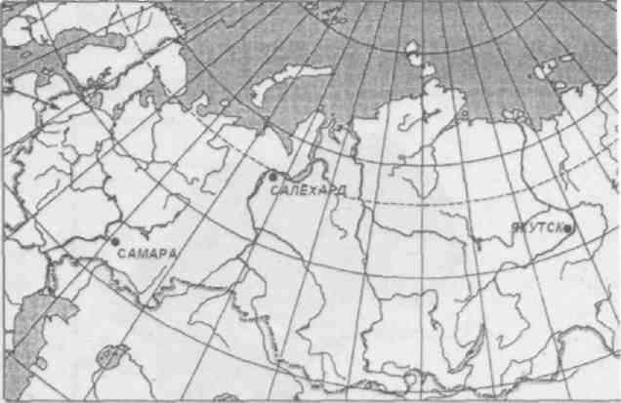

18. Выберите правильный ответ:

а) самая теплая зима в Сочи; б) самые холодные зимы в западной Сибири; в) самое малое количество осадков в тундре.

19. Установите соответствие между типом климата и территорией России, для которой он характерен.

*Тип климата: Территория:*

1) арктический; а) юг западной Сибири;

2) субарктический; б) остров Северная Земля;

3) умеренный; в) юг Таймыра.

20. Расположите моря по мере увеличения суровости их климата:

а) Карское; б) Баренцево; в) Лаптевых; г) Восточно-Сибирское.